El Citma ha elaborado y divulgado un folleto: Tarea Vida, Plan de Estado, donde aparecen las 5 acciones estratégicas y 11 tareas que se deben implementar por los organismos y territorios.
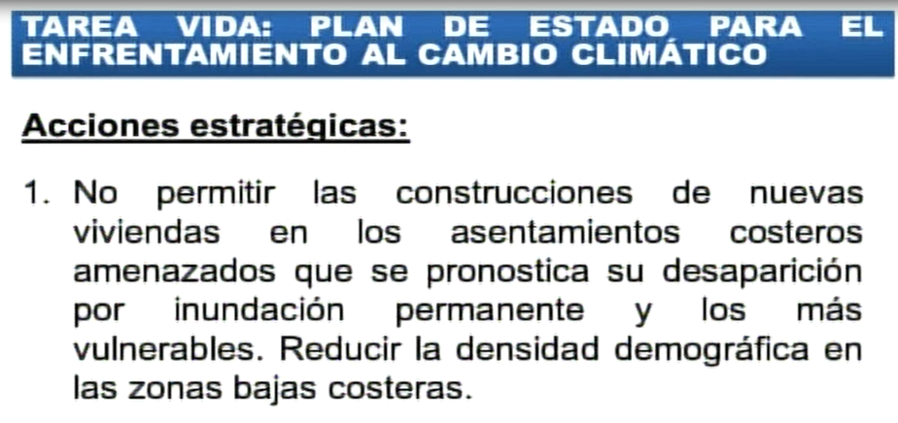
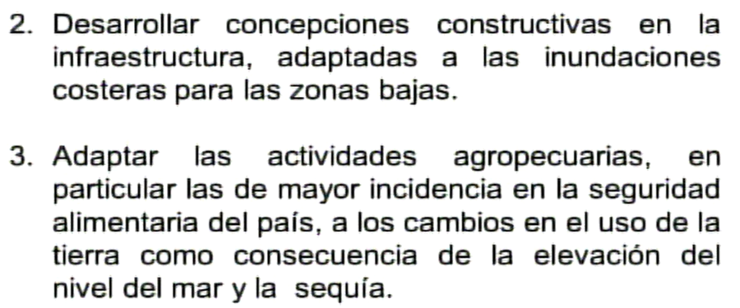
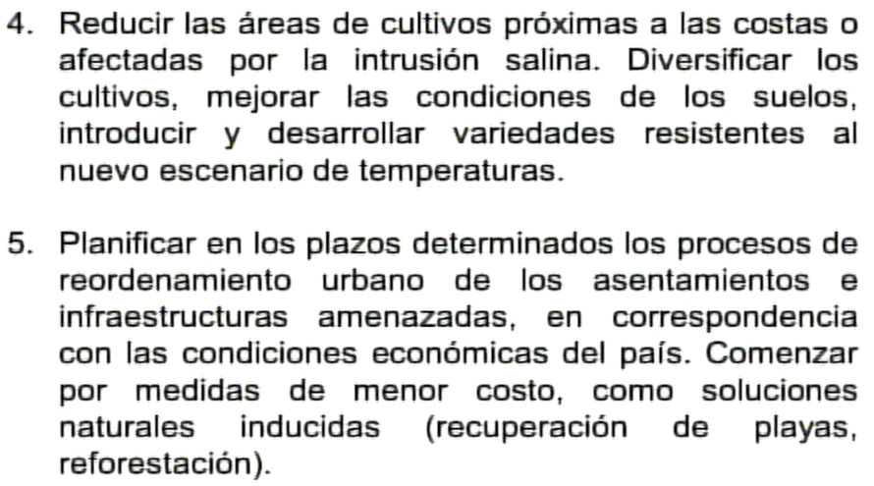
Las 11 tareas son:
- Identificar y acometer acciones y proyectos de adaptación al cambio climático, de carácter integral y progresivos, necesarios para reducir la vulnerabilidad existente en las 15 zonas identificadas como priorizadas en el Anexo; considerando en el orden actuación la población amenazada, su seguridad física y alimentaria y el desarrollo del turismo.
- Implementar las normas jurídicas necesarias para respaldar la ejecución del Plan de Estado; así como asegurar su estricto cumplimiento, con particular atención en las medidas encaminadas a reducir la vulnerabilidad del patrimonio construido, priorizando los asentamientos costeros amenazados.
- Conservar, mantener y recuperar integralmente las playas arenosas del archipiélago cubano, priorizando las urbanizadas de uso turístico y reduciendo la vulnerabilidad estructural del patrimonio construido.
- Asegurar la disponibilidad y uso eficiente del agua como parte del enfrentamiento a la sequía, a partir de la aplicación de tecnologías para el ahorro y la satisfacción de las demandas locales. Elevar la infraestructura hidráulica y su mantenimiento, así como la introducción de acciones para la medición de la eficiencia y productividad del agua.
- Dirigir la reforestación hacia la máxima protección de los suelos y las aguas en cantidad y calidad; así como a la recuperación de los manglares más afectados. Priorizar los embalses, canales y franjas hidrorreguladoras de las cuencas tributarias de las principales bahías y de las costas de la plataforma insular.
- Detener el deterioro, rehabilitar y conservar los arrecifes de coral en todo el archipiélago, con prioridad en las crestas que bordean la plataforma insular y protegen playas urbanizadas de uso turístico. Evitar la sobrepesca de los peces que favorecen a los corales.
- Mantener e introducir en los planes de ordenamiento territorial y urbano los resultados científicos del Macroproyecto sobre Peligros y Vulnerabilidad de la zona costera (2050-2100); así como los Estudios de Peligro, Vulnerabilidad y Riesgo en el ciclo de reducción de desastres. Emplear esta información como alerta temprana para la toma de decisiones por parte de los OACE, OSDE, EN, CAP y CAM.
- Implementar y controlar las medidas de adaptación y mitigación al cambio climático derivadas de las políticas sectoriales en los Programas, Planes y proyectos vinculados a la seguridad alimentaria, la energía renovable, la eficiencia energética, el ordenamiento territorial y urbano, la pesca, la agropecuaria, la salud, el turismo, la construcción, el transporte, la industria y el manejo integral de los bosques.
- Fortalecer los sistemas de monitoreo, vigilancia y alerta temprana para evaluar sistemáticamente el estado y calidad de la zona costera, el agua, el bosque, la salud humana, animal y vegetal; así como el comportamiento de la sequía.
- Priorizar las medidas y acciones para elevar la percepción del riesgo y aumentar el nivel de conocimiento y el grado de participación de toda la población en el enfrentamiento al cambio climático y una cultura que fomente el ahorro del agua.
- Gestionar y utilizar los recursos financieros internacionales disponibles, tanto los provenientes de fondos climáticos globales y regionales, como los de fuentes bilaterales; para ejecutar las inversiones, proyectos y acciones que se derivan de cada una de las Tareas de este Plan de Estado.

